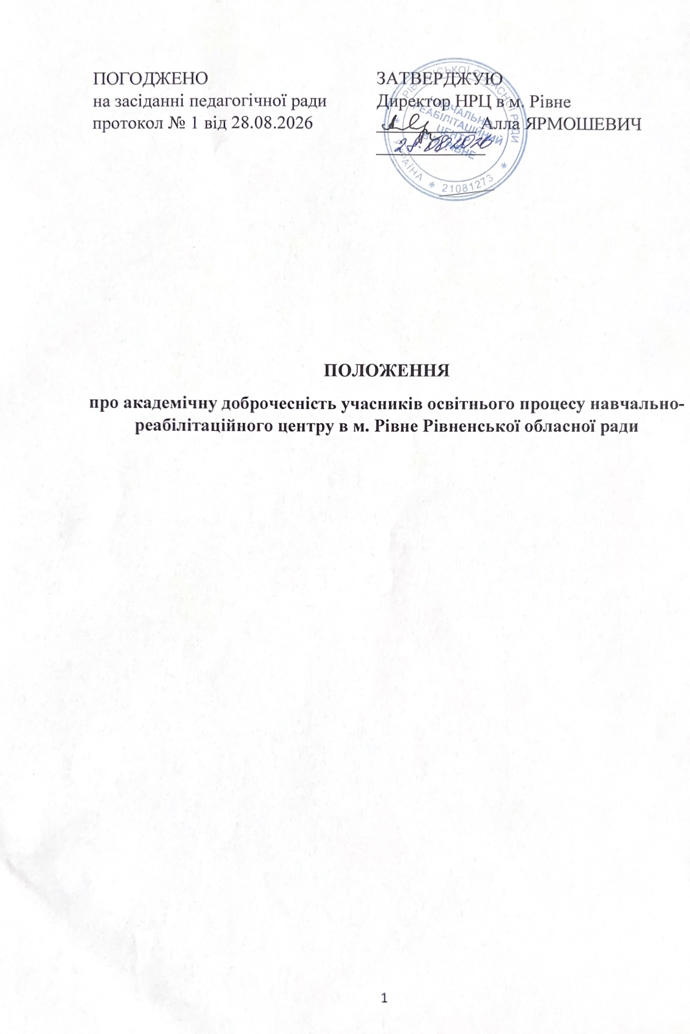

І. Загальні положення
1.1. Положення про академічну доброчесність навчально-реабілітаційного центру в м. Рівне Рівненської обласної ради (далі – Положення) є внутрішнім нормативним актом. Його метою є забезпечення високої якості спеціальних освітніх та корекційних послуг, дотримання правових та етичних норм усіма педагогічними працівниками та адміністрацією закладу.
1.2. Положення розроблено на основі Конвенції ООН «Про права дитини», Конвенції ООН «Про права осіб з інвалідністю», Конституції України, законів України «Про освіту», «Про академічну доброчесність» (№ 4742-IX), «Про повну загальну середню освіту», «Про запобігання корупції», «Про авторські та суміжні права» та Статуту закладу.
1.3. Враховуючи особливі освітні потреби учнів закладу (порушення інтелектуального розвитку помірного та тяжкого ступеня), заходи академічної відповідальності та санкції до здобувачів освіти не застосовуються. Політика доброчесності щодо учнів має виключно виховний, корекційно-розвитковий та терапевтичний характер.
ІІ. Принципи академічної доброчесності для педагогічних працівників
2.1. Педагогічні працівники закладу є головними суб'єктами дотримання академічної доброчесності.
2.2. Педагогічні працівники забезпечують академічну доброчесність шляхом:
- Самостійного створення навчально-методичних матеріалів, корекційних програм, дидактичних посібників та обов'язкового посилання на джерела у разі використання чужих ідей чи розробок;
- Надання достовірної інформації про результати власної педагогічної, науково-методичної, інноваційної чи реабілітаційної діяльності;
- Об'єктивного та неупередженого оцінювання динаміки розвитку та навчальних досягнень учнів відповідно до їхніх індивідуальних програм розвитку (ІПР);
- Запобігання корупції, хабарництву та використанню свого службового становища задля отримання неправомірної вигоди.
2.3. Порушеннями академічної доброчесності з боку педагогів визнаються:
- Академічний плагіат та самоплагіат: використання чужих чи своїх раніше опублікованих методичних матеріалів, конспектів занять, статей без посилання на автора;
- Фабрикація та фальсифікація: вигадування або свідоме викривлення даних про результати моніторингу розвитку учнів, проведення корекційних занять чи виконання індивідуальних планів;
- Відчуження або приписування авторства: привласнення результатів праці колег (наприклад, видача чужої методичної розробки за власну).
ІІІ. Специфіка роботи зі здобувачами освіти (учнями)
3.1. Через особливості психофізичного розвитку учнів (помірні та тяжкі порушення інтелекту), поняття «списування», «плагіат», «обман» до них не застосовуються.
3.2. Робота педагогів з учнями в контексті доброчесності спрямована на корекцію та виховання базових моральних орієнтирів:
- Формування елементарних уявлень про чесність, довіру та взаємодопомогу в процесі гри, праці та навчання;
- Підтримку навичок самостійності (виконання завдань у міру індивідуальних можливостей без механічного копіювання дій інших вихованців);
- Створення атмосфери психологічного комфорту, де дитина не боїться помилитися.
IV. Відповідальність педагогічних працівників за порушення
4.1. У разі встановлення Комісією факту порушення академічної доброчесності педагогічним працівником (у його методичній, видавничій чи звітній діяльності), до нього можуть бути застосовані такі заходи:
- Відмова у присвоєнні або позбавлення раніше присвоєного педагогічного звання чи кваліфікаційної категорії під час атестації;
- Позбавлення заохочувальних виплат (премій, надбавок) на строк до 1 року за рішенням директора закладу;
- Дисциплінарна відповідальність (догана або звільнення) відповідно до КЗпП України у разі систематичних або грубих порушень, що дискредитують заклад.
V. Комісія з питань академічної доброчесності та етики
5.1. Для розгляду питань, пов’язаних із порушенням цього Положення педагогами, створюється Комісія з питань академічної доброчесності та етики.
5.2. Склад Комісії (3–5 осіб) затверджується рішенням педагогічної ради закладу терміном на 1 рік. До складу входять авторитетні педагоги та представники батьківського комітету Центру. Здобувачі освіти до складу Комісії не залучаються.
5.3. Комісія розглядає письмові звернення учасників освітнього процесу (працівників, батьків) щодо можливих порушень з боку педагогів. Загальний строк розгляду справи та прийняття рішення не може перевищувати 6 місяців. Рішення Комісії мають рекомендаційний характер для директора закладу при прийнятті остаточного рішення.
VI. Прикінцеві положення
6.1. Положення схвалюється педагогічною радою закладу більшістю голосів і набирає чинності з моменту затвердження наказом директора Центру.
6.2. Кожен працівник знайомиться з цим Положенням під розписку при прийомі на роботу або під час ознайомлення з оновленими локальними актами закладу.

